必要事項を御記入の上、５月１８日（木）までにＦＡＸまたはE-mailにてお申し込みください。
山梨県立やまびこ支援学校相談支援部あて
オープンスクール参加申込書
所属
申込担当者 | （職名） （氏名）
連絡先（住所）
連絡先（電話番号）
※ＦＡＸの場合は、送信票は不要です。本書のみ御送付ください。
※オープンスクール参加申込書は本校ホームページよりダウンロードいただけます。
参加希望者
保護者氏名 | 幼児生氏名 | 所属学年・学級 | 幼児生参加希望
 |  |  | 有 ・ 無
 |  |  | 有 ・ 無
 |  |  | 有 ・ 無
 |  |  | 有 ・ 無
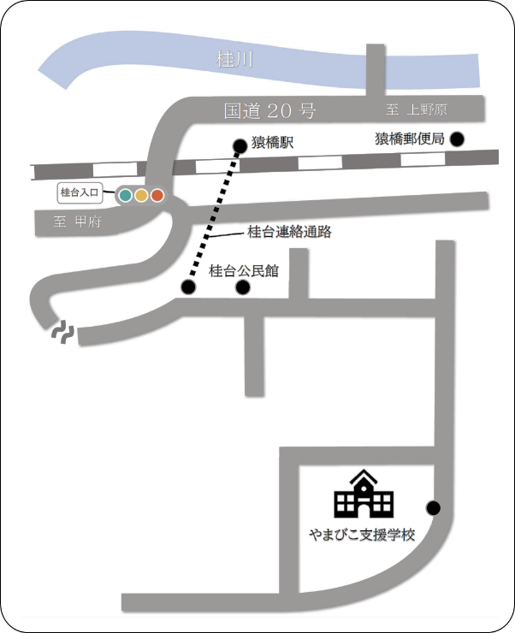
＊当日は係の指示に従って駐車してください。学校周辺では徐行運転をお願いいたします。
交通案内図
申込及びお問い合わせ先
【宛先】 山梨県立やまびこ支援学校
相談支援部 担当（野沢）
【所在地】 〒409-0618
大月市猿橋町桂台3丁目31-1
【TEL】 0554-23-1943
【FAX】 0554-23-1946
【E-mail】soudanshien@yamabikoy.kai.ed.jp
★中央線猿橋駅下車
駅南口よりｴﾚﾍﾞｰﾀｰ利用（徒歩20分）
★大月ＩＣより車で15分

